**SR 52 NÁVOD K POUŽITÍ (CZ)**

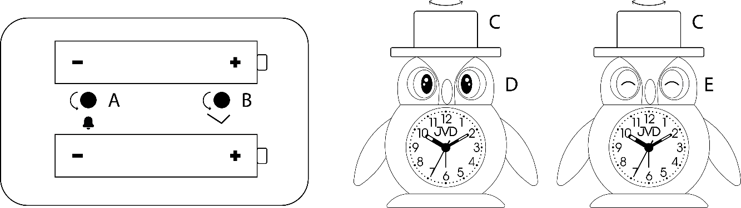

**VLOŽENÍ BATERIÍ**

Otevřete kryt baterie na zadní straně budíku. Sledujte směr polarity a vložte 2 baterie AAA (1,5V) do přihrádky baterií.

**Nařízení času**

Otevřete kryt baterie na zadní straně budíku. Pro nastavení času otáčejte kolečkem **(B)** proti směru hodinových ručiček, dokud nebude hodinová ručička na požadovaném čase.

**Nařízení budíku**

Otevřete kryt baterie na zadní straně budíku. Pro nastavení budíku otáčejte kolečkem **(A)** proti směru hodinových ručiček, dokud nebude ručička budíku na požadovaném čase.

Kloboukem otočte tak, aby měl tučňák zavřené oči **(E)**. Nyní je budík aktivní.

**SVĚTLO A OPAKOVÁNÍ**

1. Stiskem klobouku **(C)** s nápisem LIGHT/SNOOZE osvětlíte číselník.
2. Když začne zvonit budík, stiskem klobouku s nápisem LIGHT/SNOOZE vypnete zvonění a aktivujete funkci opakování buzení.
3. Budík bude znovu zvonit za 5 minut. K vypnutí funkce opakovaného buzení otočte kloboukem tak, aby měl tučňák otevřené oči **(D)**.

Na trh dodává: Jasněna Vláhová s.r.o., Nové Město nad Metují, [www.vlahova.com](http://www.vlahova.com/)

**SR 52**

**INSTRUKCJA BUDZIKA SR51 (PL)**

**INSTALACJA BATERII**

Otwórz pokrywę komory baterii z tyłu budzika. Zwróć uwagę na polaryzację i włóż 2 baterie AAA (1,5 V) do komory baterii.

**USTAWIENIE CZASU**

Otwórz pokrywę baterii z tyłu budzika. Aby ustawić godzinę, obróć pokrętło **(B)** w kierunku przeciwnym do ruchu wskazówek zegara, aż wskazówka godzinowa i minutowa znajdzie się na żądanej godzinie.

**USTAWIANIE BUDZIKA**

Otwórz pokrywę baterii z tyłu budzika. Aby ustawić alarm, obróć pokrętło **(A)** w kierunku przeciwnym do ruchu wskazówek zegara, aż wskazówka alarmu znajdzie się w żądanej godzinie.

Obróć kapelusz tak, aby oczy pingwina były zamknięte **(E)**. Teraz budzik jest aktywny.

**PODŚWIETELNIE I FUNKCJA DRZEMKI (SNOOZE)**

1. Naciśnij czapkę (C) oznaczoną LIGHT/SNOOZE, aby podświetlić tarczę.

2. Gdy włączy się alarm, naciśnij czapkę LIGHT/SNOOZE, aby wyłączyć alarm i włączyć funkcję drzemki.

3. Alarm włączy się ponownie za 5 minut. Aby wyłączyć funkcję drzemki, obróć czapkę tak, aby oczy pingwina były otwarte **(D)**.

Importer: Jasněna Vláhová s.r.o., Nové Město nad Metují, [www.vlahova.com](http://www.vlahova.com)

**SR 52 NÁVOD NA POUŽITIE (SK)**

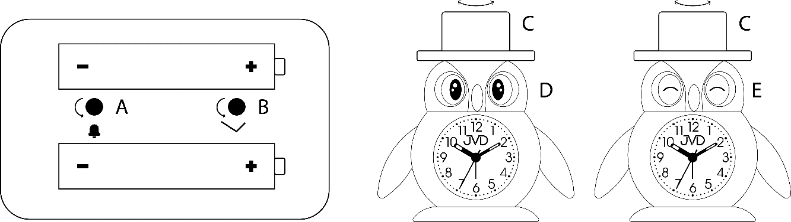

**VLOŽENIE BATÉRIÍ**

Otvorte kryt batérie na zadnej strane budíka. Sledujte smer polarity a vložte 2 batérie AAA (1,5V) do priehradky batérií.

**Nastavenie času**

Otvorte kryt batérie na zadnej strane budíka. Pre nastavenie času otáčajte kolečkom **(B)** proti smeru hodinových ručičiek, kým nebude hodinová ručička na požadovanom čase.

**Nastavenie budíka**

Otvorte kryt batérie na zadnej strane budíka. Pre nastavenie budíka otáčajte kolečkom **(A)** proti smeru hodinových ručičiek, kým nebude ručička budíka na požadovanom čase.

Klobúkom otočte tak, aby mal tučniak zatvorené oči **(E)**. Teraz je budík aktívny.

**SVETLO A OPAKOVANIE**

1. Stlačením kloúka **(C)** s nápisem LIGHT/SNOOZE osvetlíte číselník.
2. Keď začne zvoniť budík, stlačením klobúka s nápisom LIGHT/SNOOZE vypnete zvonenie a aktivujete funkciu opakovania budenia.
3. Budík bude znovu zvoniť za 5 minút. Na vypnutie funkcie opakovaného budenia otočte klobúkom tak, aby mal tučniak otvorené oči **(D)**.

Na trh dodáva: Veľkoobchod Vláhová Jasněna, s.r.o. , Ivanovce 194 [www.vlahova.com](http://www.vlahova.com/)

**Bedienungsanleitung SR 52 (DE)**



**EINLEGEN DER BATTERIEN**

Öffnen Sie die Batterieabdeckung auf der Rückseite des Weckers. Beachten Sie Polarität und legen Sie 2 AAA- Batterien (1,5) ein.

**ZEITEINSTELLUNG**

Öffnen Sie die Batterieabdeckung auf der Rückseite des Weckers. Um die Uhrzeit einzustellen, drehen Sie das Rad (B) gegen den Uhrzeigersinn, bis der Stundenzeiger auf der gewünschten Zeit steht.

**ALARM EINSTELLEN**

Öffnen Sie die Batterieabdeckung auf der Rückseite des Weckers. Um den Alarm einzustellen, drehen Sie das Rad (A) gegen den Uhrzeigersinn, bis der Alarmzeiger auf der gewünschten Zeit steht.

Drehen Sie den Hut so, dass die Augen des Pinguins geschlossen sind (E). Der Alarm ist nun aktiv.

**LICHT UND WECKWAHLWIEDERHOLUNG**

1. Drücken Sie die Taste (C) mit der Aufschrift LIGHT/SNOOZE, um das Zifferblatt zu beleuchten.
2. Wenn der Wecker klingelt, drücken Sie auf die Schaltfläche mit der Aufschrift LIGHT/SNOOZE, um das Klingeln auszuschalten und aktivieren Sie die Weckwahlwiederholung.
3. Der Alarm klingelt nun in 5 Minuten erneut. Um die Schlummerfunktion auszuschalten, drehen Sie den Hut so, dass die Augen des Pinguins geöffnet sind (D).

Liefert auf den Markt: Jasněna Vláhová s.r.o., Nové Město nad Metují, www.vlahova.com

**SR 52 MANUAL (EN)**

Open the battery cover on the back of the alarm clock. Follow the direction of polarity and insert 2 AAA (1.5V) batteries into the battery compartment.

**TIME SETTING**

Open the battery cover on the back of the alarm clock. To set the time, turn the dial (B) counterclockwise until the hour hand is at the desired time.

**ALARM SETTING**

Open the battery cover on the back of the alarm clock. To set the alarm, turn the dial (A) counterclockwise until the alarm hand is at the desired time.

Turn the hat so that the penguin's eyes are closed (E). The alarm clock is now active.

**LIGHT AND REPEAT**

1 Press the hat (C) marked LIGHT/SNOOZE to illuminate the dial.

2. When the alarm starts to ring, press the hat labelled LIGHT/SNOOZE to switch off the ringing and activate the alarm repeat function.

3. The alarm will ring again in 5 minutes. To deactivate the repeat wake-up function, turn the hat so that the penguin's eyes are open (D).

Marketed by: Jasněna Vláhová s.r.o., Nové Město nad Metují, www.vlahova.com